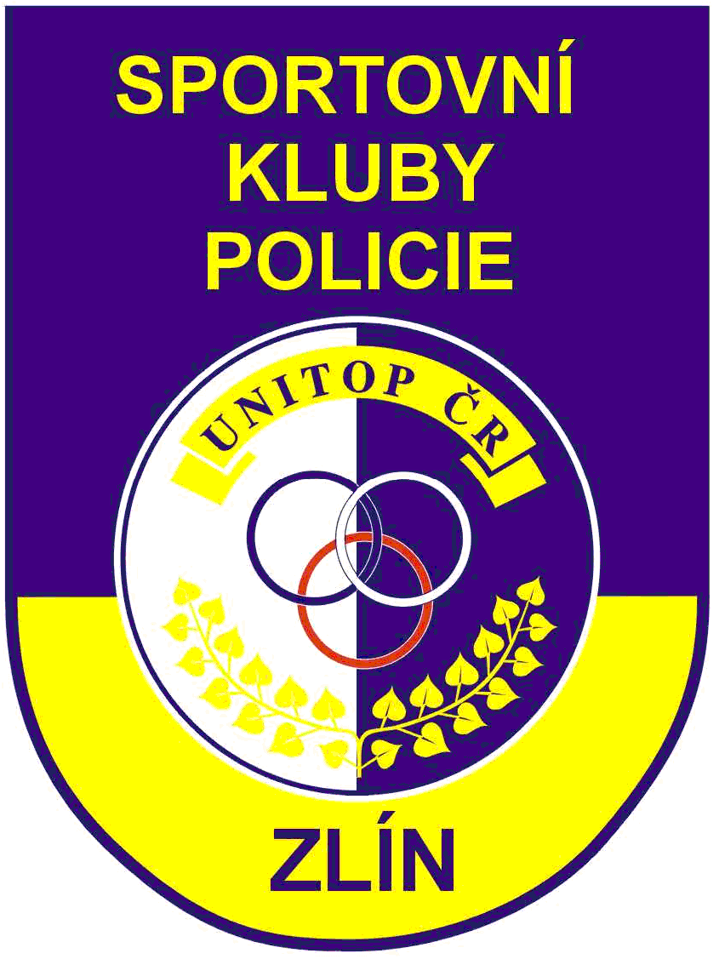

Sportovní kluby policie Zlín – oddíl judo

pořádají
za finanční podpory Fondu mládeže a tělovýchovy města Zlína

X. ROČNÍK TURNAJE MLÁDEŽE V JUDU

Všeobecná ustanovení

Pořadatel : SKP Zlín oddíl judo

Datum konání : Sobota 17. října 2009

Místo konání : Sportovní hala NOVESTA Zlín (pod hokejovým stadionem)

Ředitel soutěže : Ing. Hrbáček Ladislav

Hlavní rozhodčí : Mimránek Miroslav

Sportovní ředitel : Ing.Marcel Zbožínek

Ostatní rozhodčí : Podle rozpisu KSJu Zlín

Technická ustanovení

Předpis : Závodí se dle platných pravidel juda a tohoto rozpisu

Startují : Benjamínci roč. 99 a mladší ( chlapci i dívky ) dle rozvážení

Mladší žáci dle SŘ ( pouze žáci,ne žákyně)

Starší žáci dle SŘ(pouze Jihomoravský,Olomoucký a Zlínský kraj – postupovka na PČR)

Starší žákyně dle SŘ (pouze Jihomoravský,Olomoucký a Zlínský kraj – postupovka na PČR)

Přihlášky : Ing.Ladislav Hrbáček,K Pasekám 1553,760 01 Zlín. Tel:577240092,603178865 nebo e- mail : hrbackova @ avonet.cz .Účast potvrdit do 9.10. 2009

Vážení : 9,00 - 10, 00 hod.

Startovné : 100,- Kč na osobu, závodníci startují na vlastní náklady

Ceny : Závodníci na prvních třech místech obdrží diplom a medaili

Poznámky : Závodí se na třech tatami, přezůvky s sebou.

Srdečně zve
za SKP Zlín odd. judo
Ve Zlíně 15. září 2009 Ing. Ladislav HRBÁČEK

